Algoritmo para una arquitectura basada en hilos

1. **Control (100 ms)**
2. **Bucle de control con lectura de *setpoint* y escritura de *PWM***
   1. Lectura de entrada analógica (0-3.3V)
   2. Conversión de entrada analógica a digital (0-100)
   3. Conversión de la entrada a RPM (0-3000)
   4. Cálculo del error en RPM
   5. Algoritmo de control
      1. Multiplicación por las ganancias del controlador
      2. Suma de las multiplicaciones
   6. Escritura del PWM basado en la salida digital (0-100%)

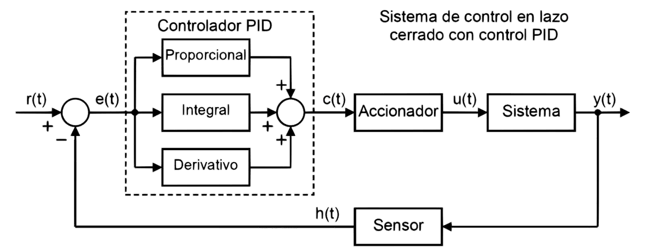

1. **Cálculo de velocidad con lectura de *input capture***
   1. Lectura de velocidad del motor (pulsos por minuto) durante el último ciclo (**n**)
   2. Escritura del valor **n** en el registro de memoria
   3. Suma del valor **n** y **n-1 (m)**
   4. Cálculo del promedio de la velocidad **m/2**
   5. Conversión de promedio de cuentas a velocidad en RPM.

**II. GUI**

1. **Actualización de pantalla (500 ms)**
   1. Lectura del registro donde se guarda la velocidad y el *setpoint*
   2. Escritura del valor en el *handler* de la pantalla

A continuación se presenta un ejemplo del diagrama que se realizará para la arquitectura elegida:

Thread Based Architecture Diagram (Example)

